骨盆底肌治療計畫的統計分析與建模案件會議紀錄
會議主題：治療前後之報告結果觀察
會議日期：7/9週二，下午17:00~19:00
會議內容：
在影片中所看到的 Effect (95% CI)，是執行統計檢定中的「成對樣本檢定(paired t-test)」，檢定的目的是希望能夠「比較單一樣本重複量測的平均值是否有差異」。
例如：有一群高血壓病人，在治療前先測量他們的血壓值（前測），再來給他們吃降血壓的藥物，一段時間後再測量他們的血壓值（後測）。我們預期後測的數值整體而言會降低。我們先將前測的數值平均，再將後測的數值平均，兩個平均相減的差值就是表中的Effect。Effect值越大，代表前後測的差異越大。
假設 $X_{1}$ 代表病人前測的分數，$X_{2}$ 代表病人後測的分數，令 $d=X_{2}-X_{1}$ 就是病人前後測的差值；病人的前後測差值的平均就是 $\overline{d}={\overline{X}}_{2}-{\overline{X}}_{1}$，也就是前述的Effect。
95% CI代表差值的「95%信賴區間」，其公式如下：
$$\overline{d}±1.96 s_{d} ,$$
其中 $s_{d}$ 是差值的標準差。它包含了上界與下界。這個區間的含意是：我們有95%的信心，這個差值會坐落在上界與下界當中。如果這個區間不包含0，代表前後測的數值有統計上的顯著差異。反之，如果這個區間包含0，代表前後測的數值沒有統計上的顯著差異。
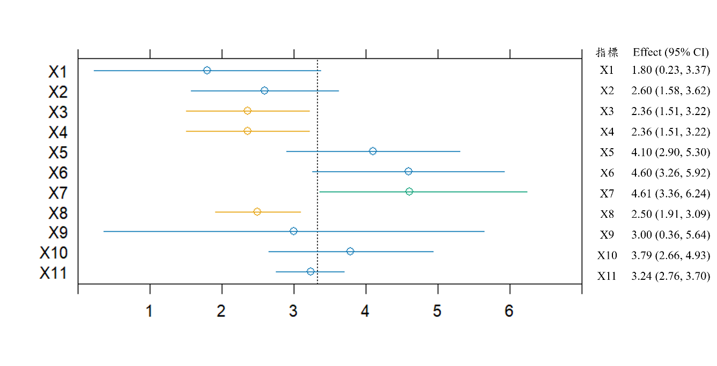
以上圖為範例，在指標X1中，前測與後測的數值平均差了1.80，95%信賴區間是 (0.23, 3.37)。因為95%信賴區間不包含0，因此可以推論說，後測得到的指標X1數值相較於前測，是有顯著增加/減少的。

與會成員：
國立成功大學統計系 – 李宗祐
國立成功大學醫學院附設醫院物理治療中心 - 黃挺鈞物理治療師

